Nama: Wahda Adella Putri Febriana

Kelas: 1B / 24

NIM: 2440700156

**PERCOBAAN 1**

1. Tambahkan method ini di class mahasiswaberprestasi24.java

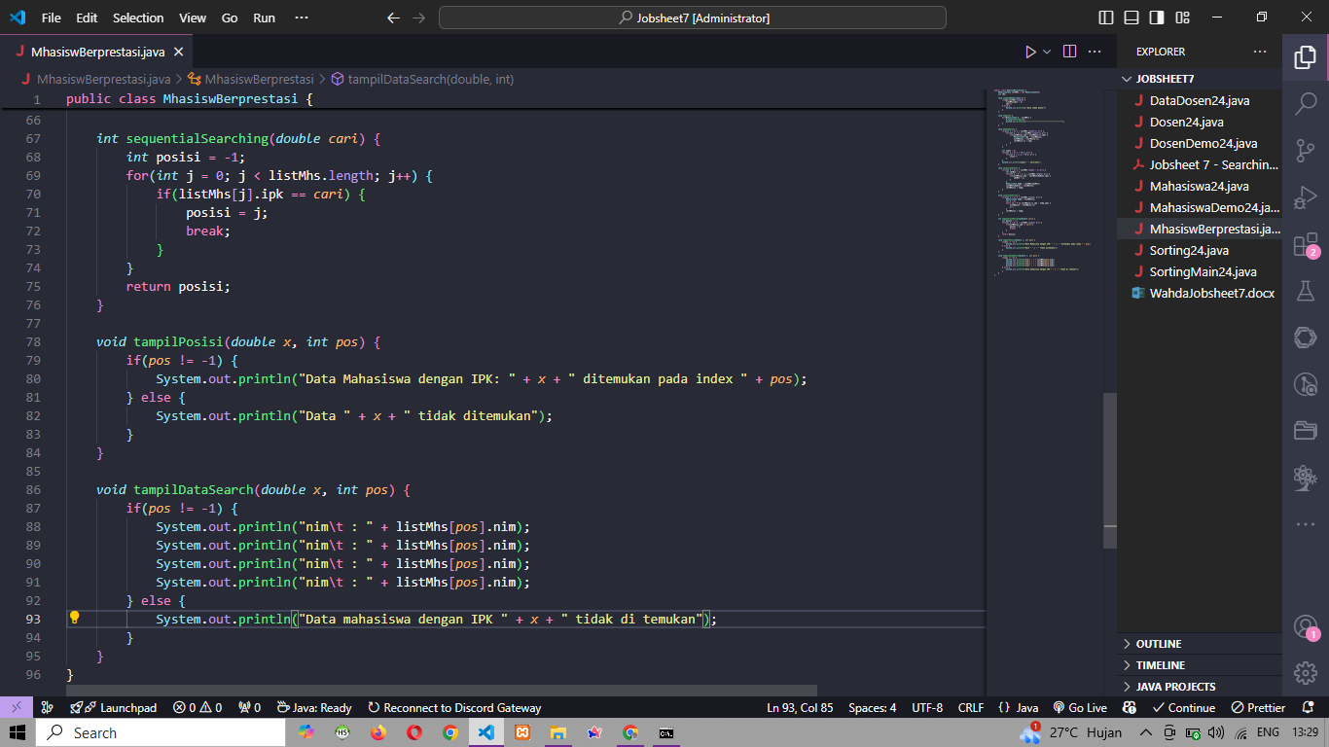

1. Panggil di mahasiswademo24.java

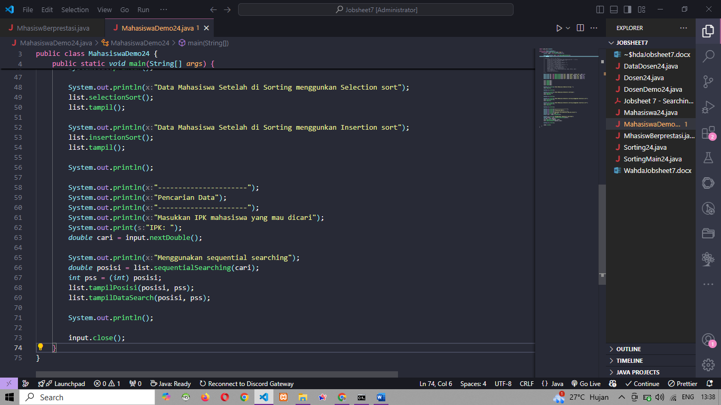

1. Hasil run

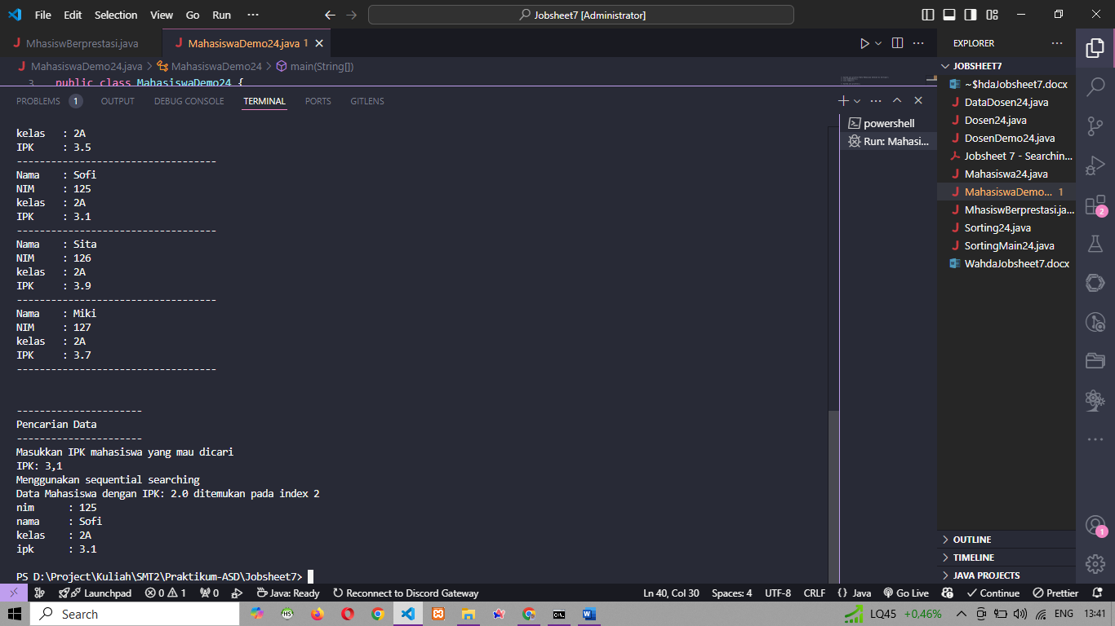

**PERTANYAAN**

1. Kalau yang tampilDtaaSearch itu menampilkan datanya, kalau tampilPosisi itu buat nampilin index nya
2. Saat datanya sudah di temukan maka perulangan akan di berhentikan

**PERCOBAAN 2**

1. Tambahkan method findBinarySearch di mahasiswaberprestasi24.java

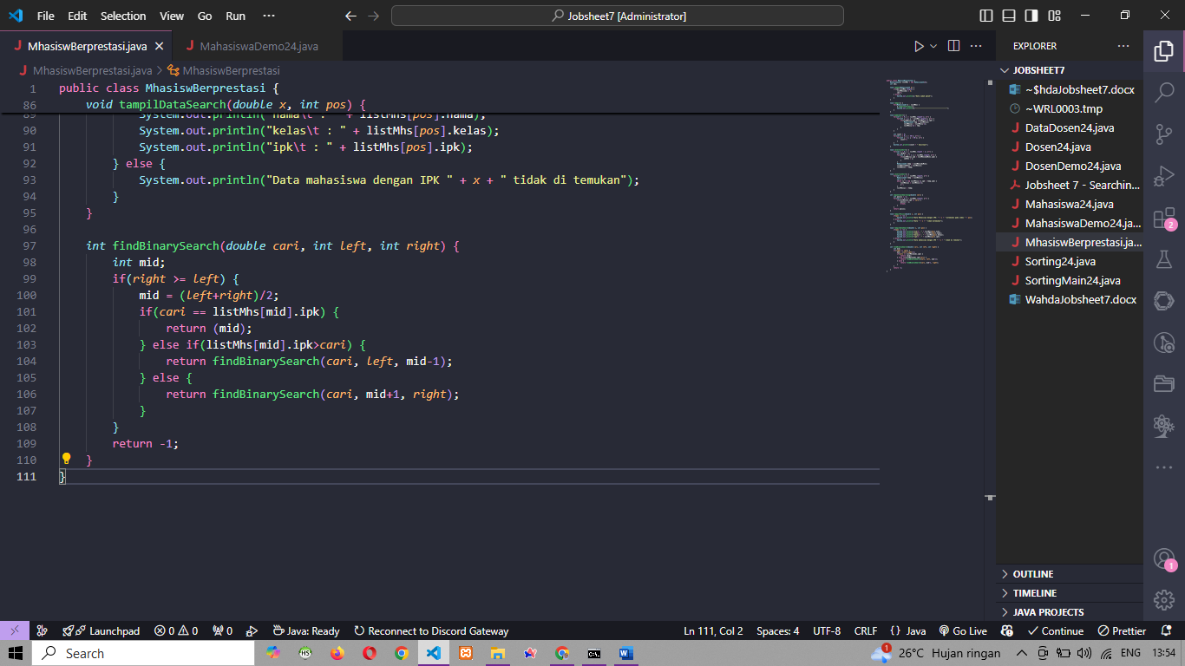

1. Panggil method di mahasiswademo24.java

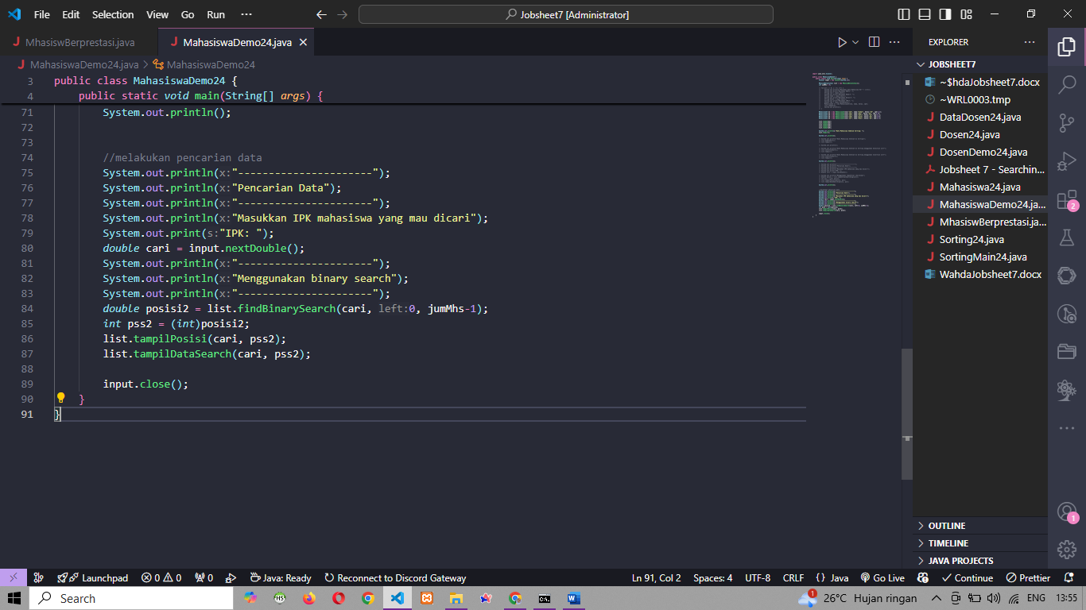

1. Hasil run

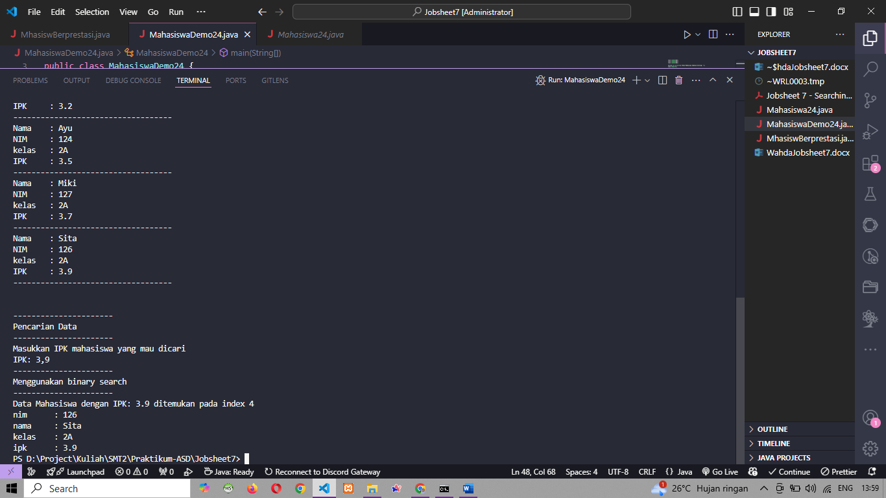

**PERTANYAAN**

1. Proses divide  mid = (*left*+*right*)/2;
2. Proses qonquer

if (cari == listMhs[mid].ipk) {

return (mid);

}

1. Tidak, binary search tidak akan dijalankan dengan benar, karena binary search bekerja pada data yang terurut dan membagi data menjadi 2 bagian berdasarkan nilai Tengah.
2. Tidak sesuai

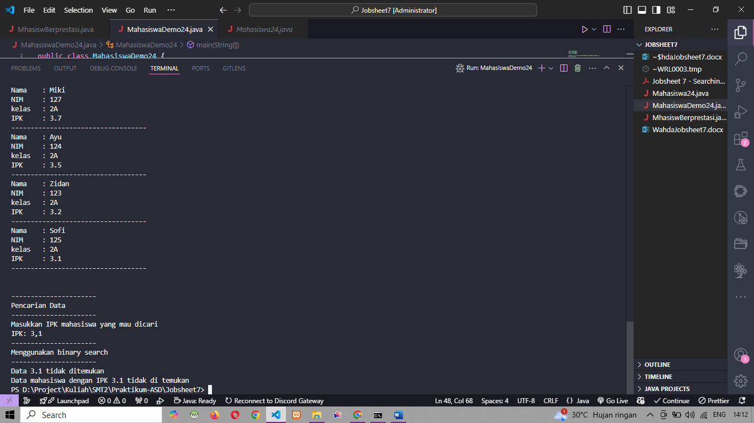

Modifikasi Code

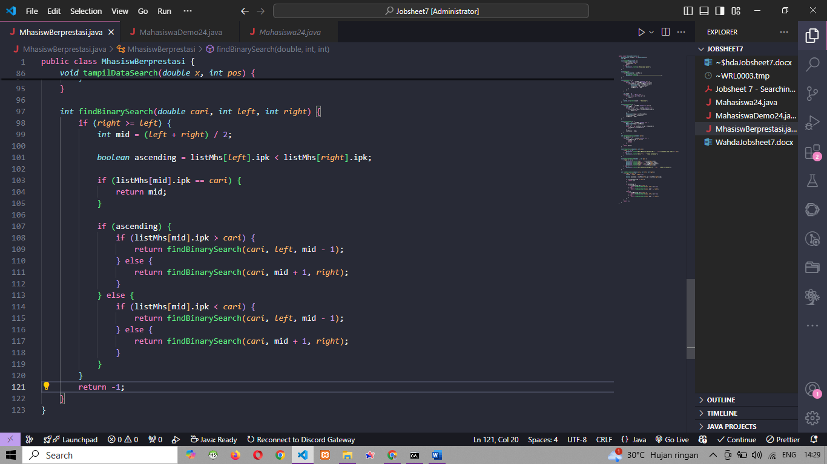

Hasil Run

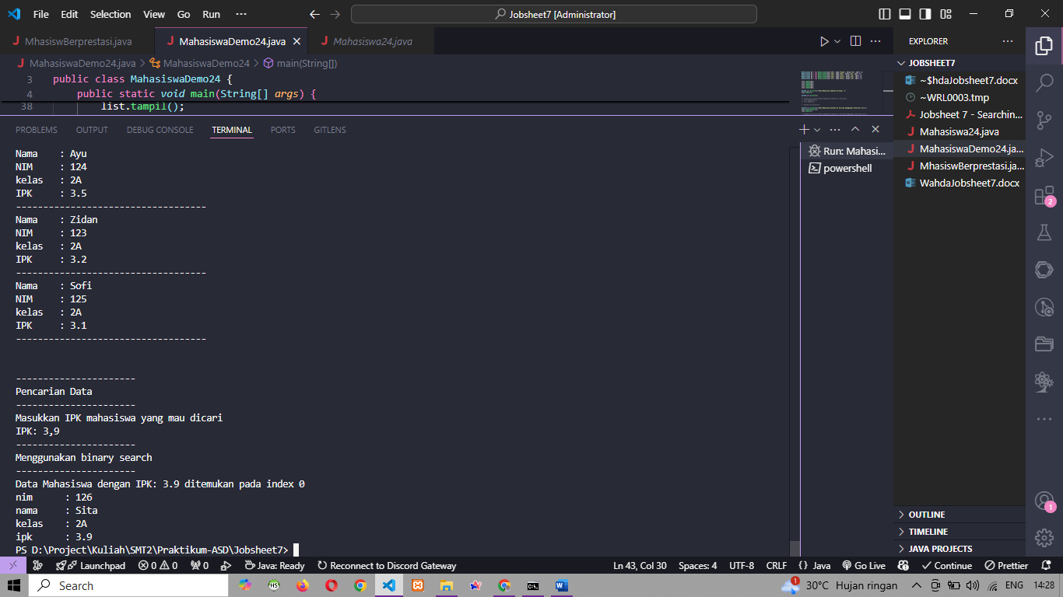

1. Modifikasi kode agar bisa menerima sesuai jumlah yg diinginkan user

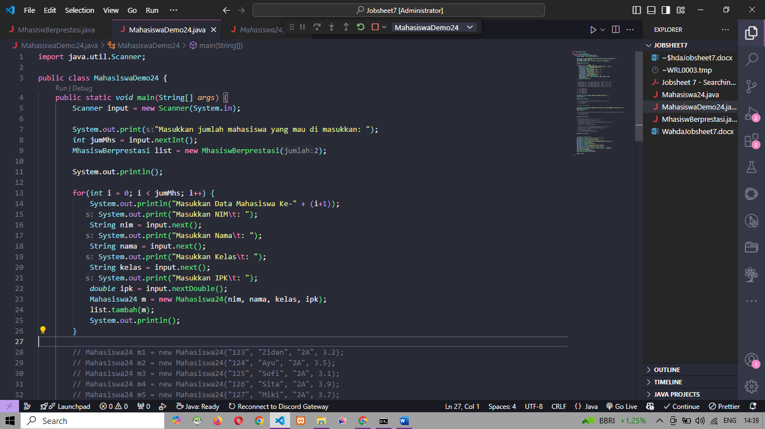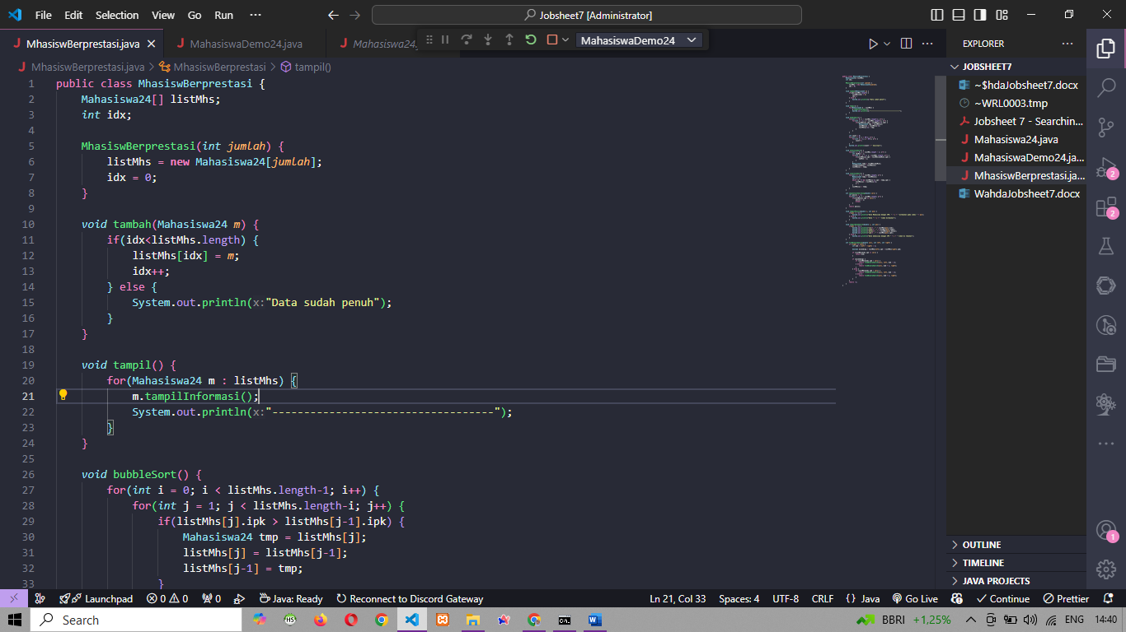

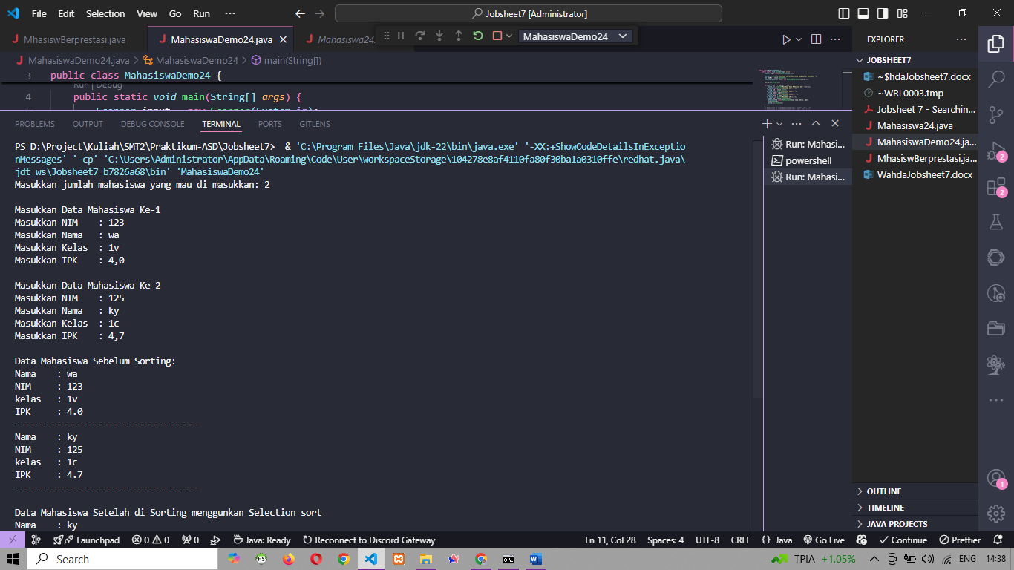

**PRAKTIKUM**

1. Sequential search

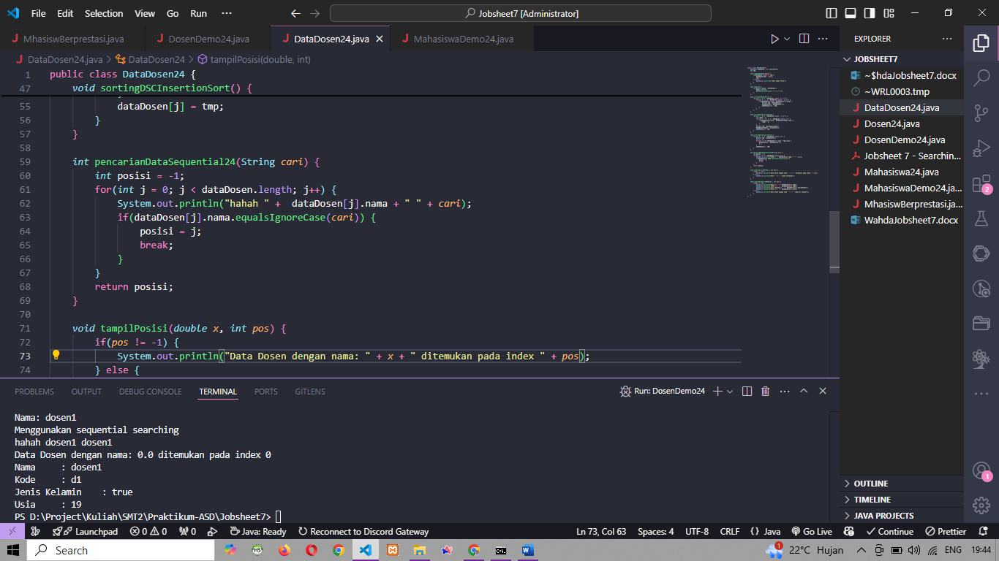

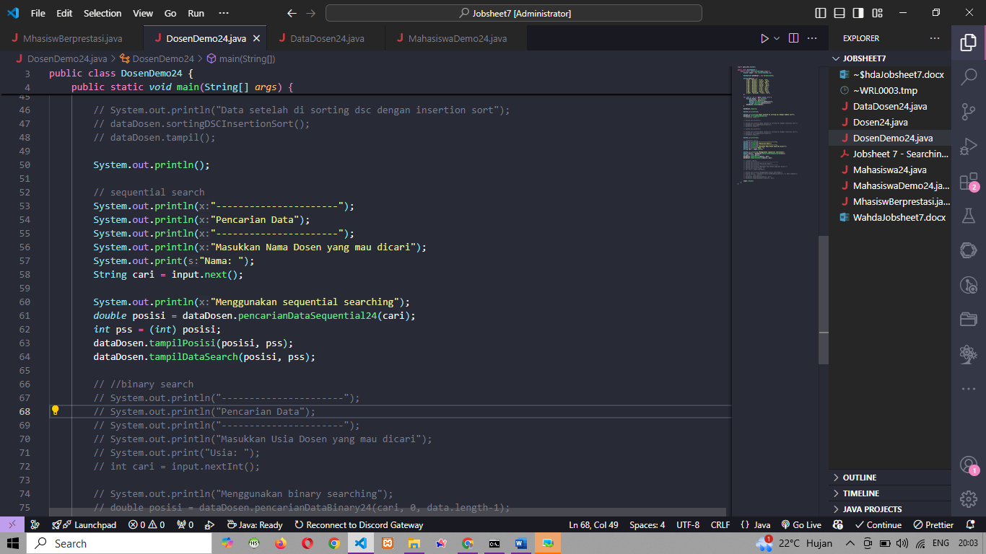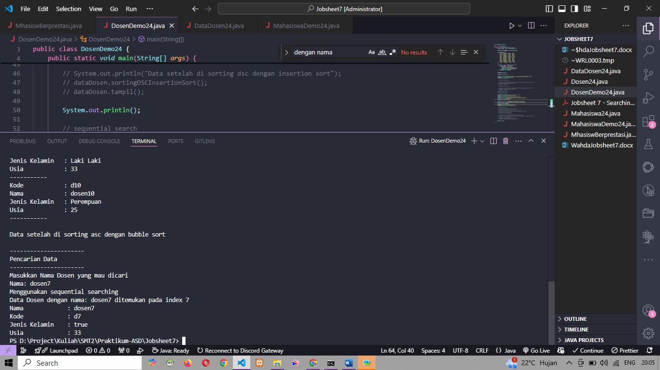

1. Binary Search

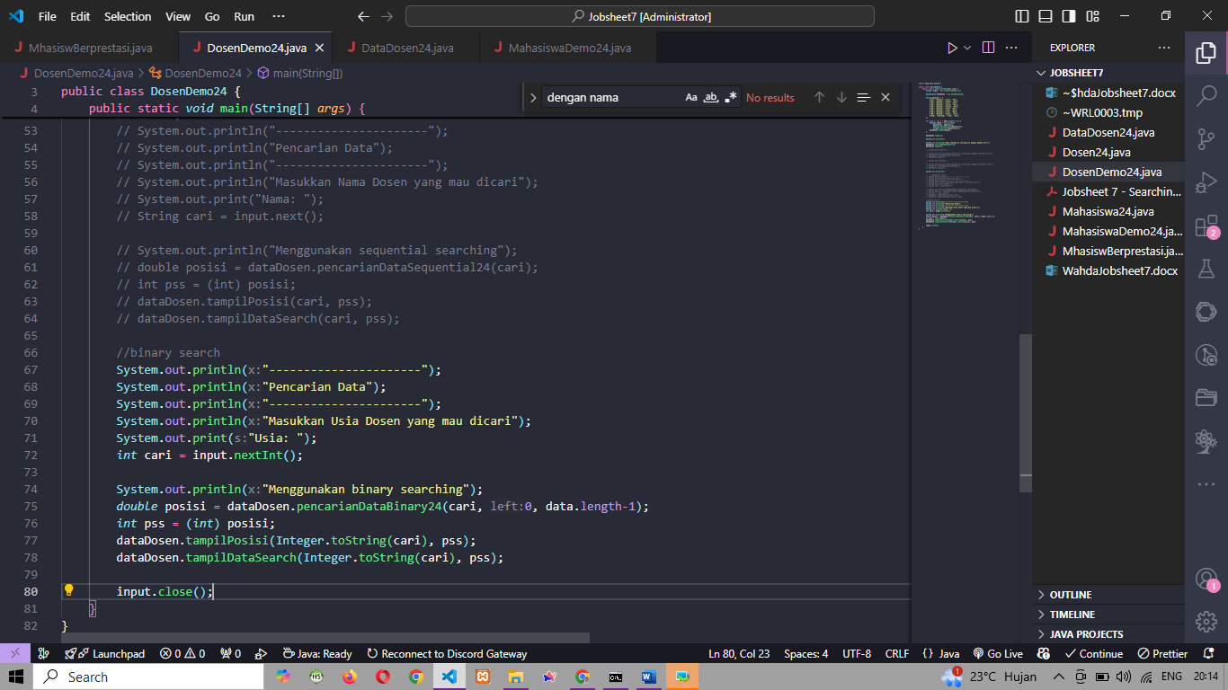

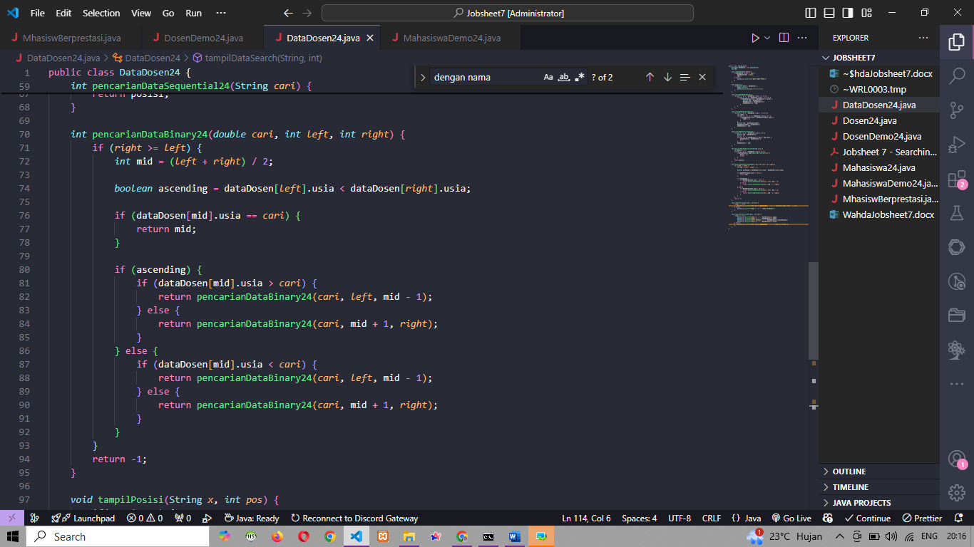

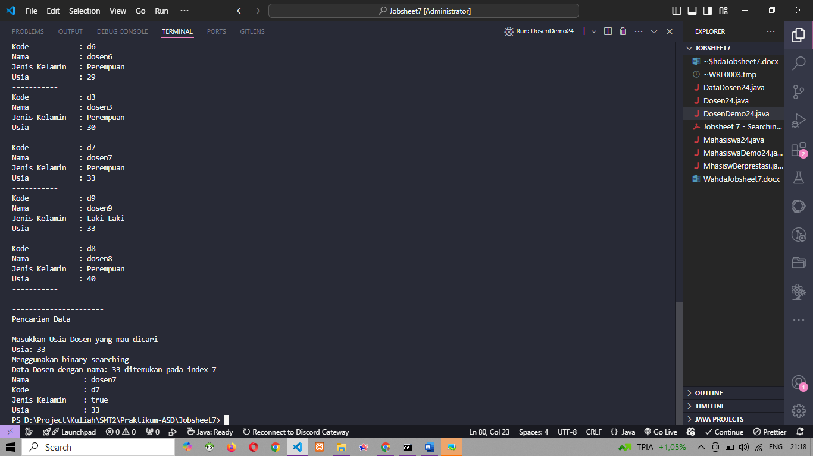

1. Contoh tampilakn sysout kalau datanya ada duplikat

Sequential Search

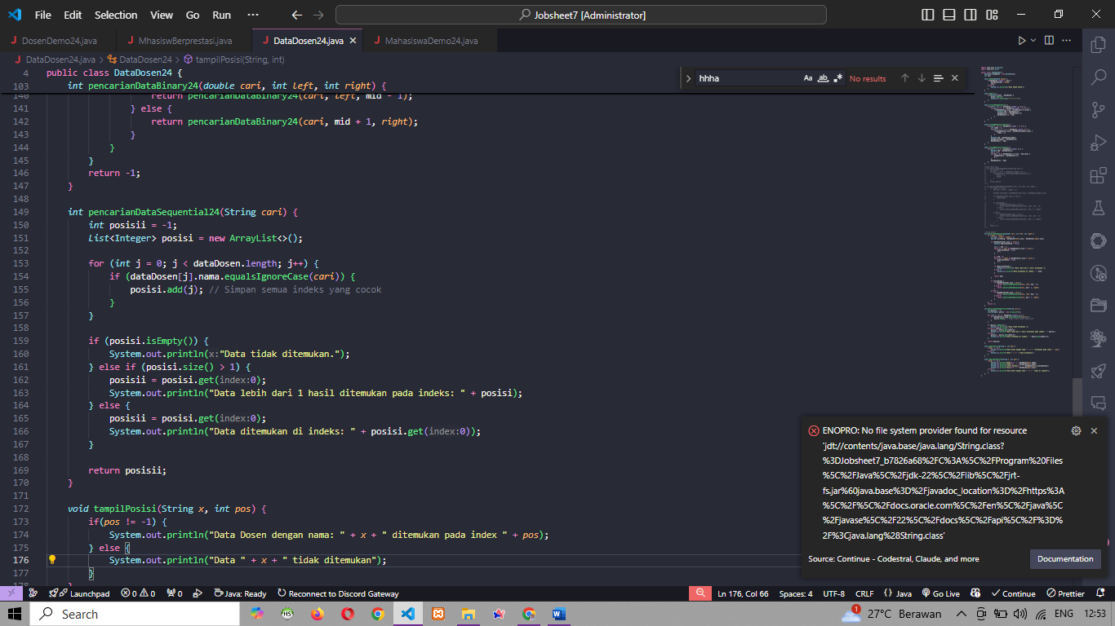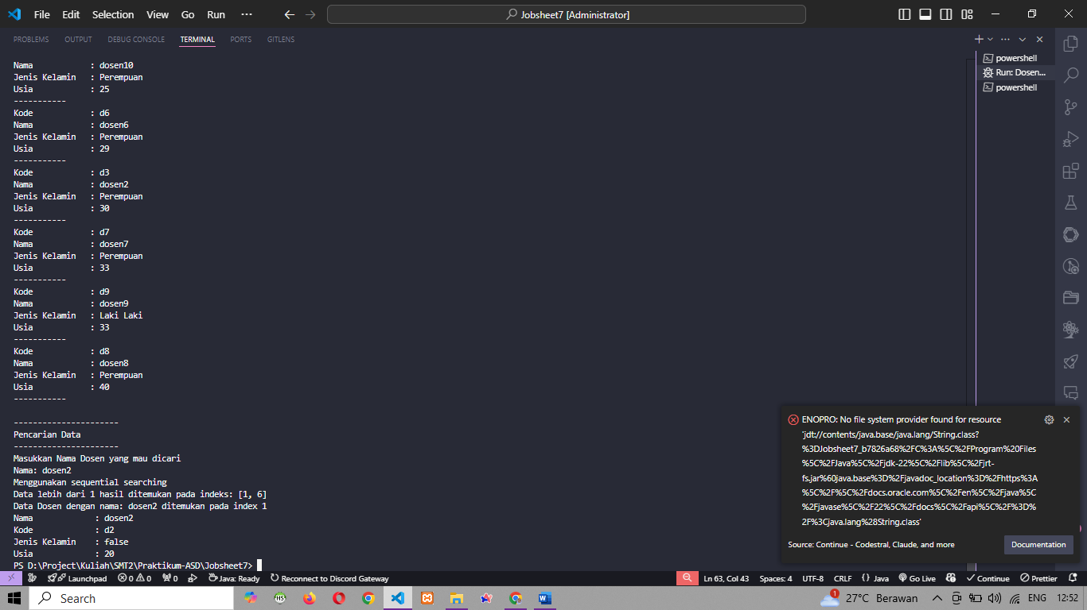

Binary Search

